Concur リリース ノート
Expense
月 | 含まれるもの | 対象
2013年4月 | Expense | Concur をお使いのお客様
コンテンツ
リリースノート – 2013年4月 3
追加機能・追加製品リリースのお知らせ 3
セクション 1: Client Suggestions Forum からの改善要望 4
セクション 2: Expense 5
領収書イメージの代わりに領収書紛失届を添付して経費を提出する 5
経費処理者のための検索機能に時間帯のオプションを追加 10
承認者：経費承認者を出張管理者に自動割り当て 12
4月の領収書ストア機能変更 13
セクション 3: ジョブ 18
標準勘定抽出（SAE）の新しいフィールド： 予算発生日 18
セクション 4: Expense Pay 19
Mexico Pre-fund 画面：連邦税 ID 番号の情報を追加 19
支払管理 - カード プログラム：管理者はクレジット カードの口座番号を検証することが可能 19
カード プログラム：支払要求の作成前にクレジットカード範囲をチェック 23
支払管理：資金管理の毎日配信メールを停止することが可能 24
セクション 5: ドキュメントアップデート 26
クライアント管理者向けリリース概要 26
セクション 6: サポートしている構成 29
本リリースにおける動作確認 29
今後予定されている動作確認 29

リリースノート – 2013年4月

追加機能・追加製品リリースのお知らせ
Travel のリリースノートを入手するには、 Concur Client Central にログインした後、次の順に進みます。 Resources > Document Library > Travel > TMC Partner または Direct Customers
その他すべての製品については、Concur Client Central にログインした後、次の順に進みます。 Resources > Release Documentation > Release Notes 下の表からお使いの製品に応じたリリースノートを選んでダウンロードしてください：
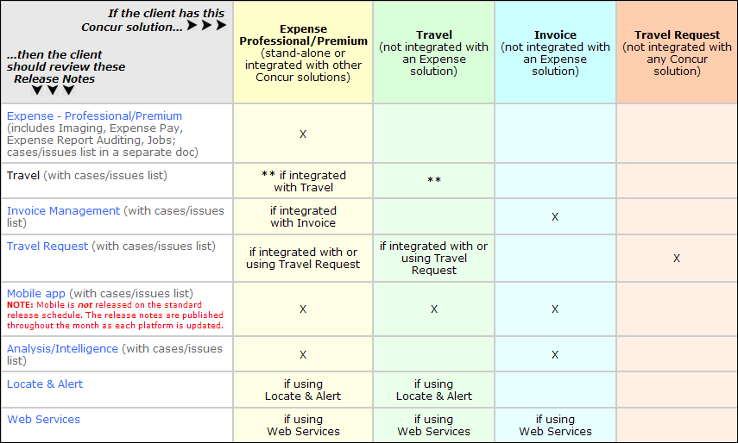

Client Suggestions Forum からの改善要望
下記はConcur's フォーラムの Concur's Suggestion サービス（現在日本では利用できません）に投稿された改善要望です。これらは今回のリリースに含まれています。
- 領収書イメージの代わりに領収書紛失届を添付して経費を提出
領収書添付が必須の経費があってもユーザーが領収書を提供できない場合、領収書の代わりに領収書紛失届にデジタル署名し、個々の経費に添付して提出することもできます。
- 経費処理者のための検索機能に時間帯のオプションを追加
経費処理者が経費精算レポートの検索基準を指定する際、任意で時間帯を選択することができます。レポートや処理者が存在する領域と処理者の時間帯検索 （GMT+ / - ）を照合することによって、より高い特異性と精度で検索結果を得ることができます。
- 承認者：経費承認者を出張管理者に自動割り当て
本リリースより、 Expense は出張管理者に経費承認者と同じ従業員を自動的に割り当てます。
- 通貨レートペアの反転を禁止する新しい通貨設定
現地通貨レートを読み込んで通貨 ABC から DEF に換算する際に、システムが DEF から ABC へ逆算するのを許可するか禁止するかを管理者が決定することができます。初期値は [はい] になっています。この値は従来の動作と同じく、通貨の逆算を許可します。 [いいえ] を選択すると、通貨ペアを逆転して逆算しないようにします。また、OANDAを使用する場合は代わりにそのレートを使用します。
このセクションは各変更について簡単に説明しています。詳細情報は当ドキュメント内の個別セクションをご確認ください。

Expense
下記の変更が本リリースに含まれております。

領収書イメージの代わりに領収書紛失届を添付して経費を提出する

概要
機能の目的
領収書紛失届を使用したビジネス プロセスを自動化します。

領収書の添付が必須の項目があるのに領収書を提供できない場合、実際の領収書の代わりに領収書紛失届にデジタル署名し、個々の経費に添付して提出することができます。これにより、領収書提出のポリシーに従いながらも経費精算レポートを適時に提出することができます。この新しいオプションは、印刷の紙処理、領収書紛失届フォームへの署名、および領収書イメージの代わりにそのフォームの画像を添付するプロセスを自動化します。
機能の説明 - ユーザーに対する表示
レポート項目に対する領収書イメージを持っていないユーザーは、[領収書] ＞ [領収書紛失届] の順に進み、 [領収書紛失届] ダイアログボックスを開きます。ここに会社の提供するテキストが表示されます。このテキストの上部には領収書紛失届の処理について説明があり、下部には同意の供述があります：
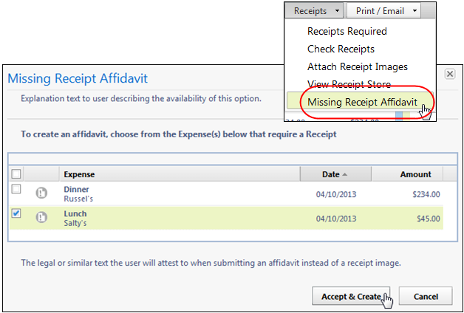
ユーザーは領収書イメージが必要であり、領収書原本を紛失または利用不可である経費を選択し、 [同意して作成] をクリックします。システムは領収書紛失届のイメージを作成して経費に添付します。また、審査のために日付、時間、従業員名、およびその他の詳細のレコードを作成します。また、領収書紛失届イメージのタイプによってレポートを識別するため、監査規則を作成する際にフラグを参照するよう設定されています。完了すると、領収書紛失届タイプであるイメージに関連する各行項目にはアイコン () が表示されます。
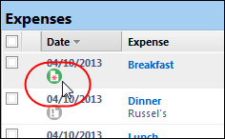
ユーザー、承認者および処理者は、このアイコンにカーソルを合わせると領収書紛失届の詳細を素早く確認することができます：
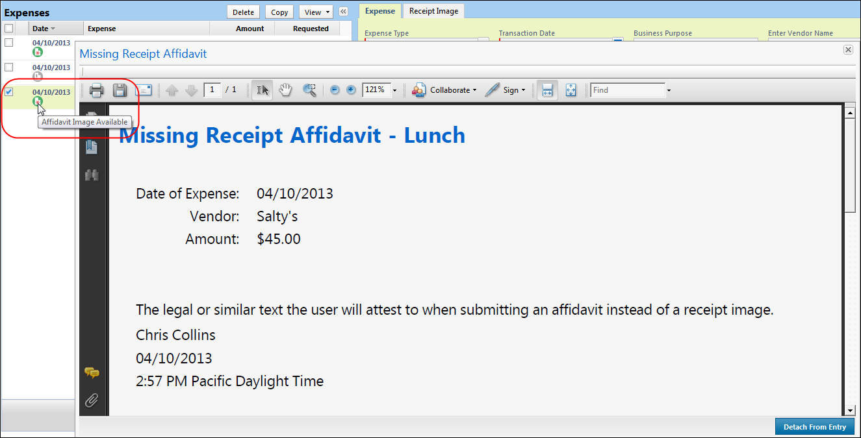
領収書紛失届を削除して領収書と置換
後に領収書を提出できるようになった場合は、このアイコンにカーソルを合わせて [入力への添付を解除] をクリックします。確認メッセージ ボックスで [はい] をクリックすると、この経費から領収書紛失届とフラグが削除され、元の状態に戻ります。
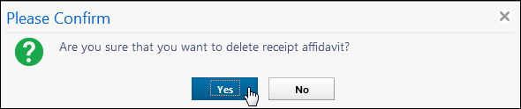
領収書紛失届オプションへのアクセス
領収書紛失届のオプションを認識していないユーザーにも、ユーザー インターフェイスのいくつかのエリアで、リンクをクリックすれば[領収書紛失届] ダイアログ ボックスが開くことが分かる記述が見られます。記述の見られるエリアは次の通りです：
- [領収書] ＞ [領収書のイメージを添付] コマンド:経費を開き、 [領収書のイメージを添付] をクリックします：
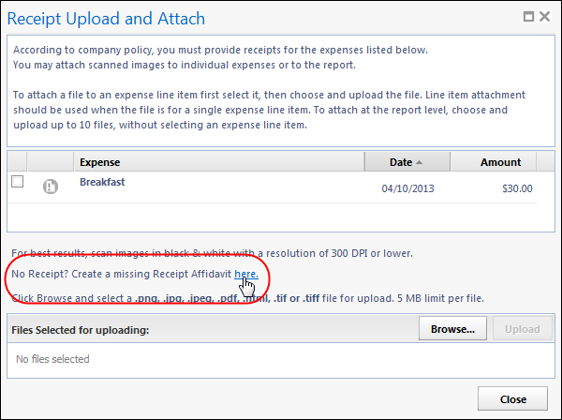
- [領収書ストア] ＞ [アップロード] ボタン：[領収書ストア] から [アップロード] ボタンをクリックします：
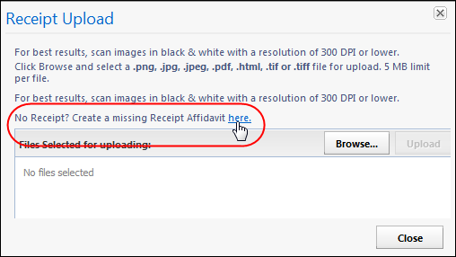
- 経費入力画面の [領収書の添付] ボタン：経費を開き、 [領収書の添付] をクリックします：
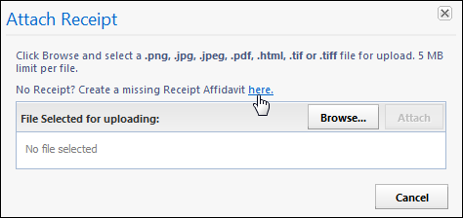
領収書紛失届に関する新しいルール
[領収書紛失届あり] という新しい監査ルールを利用すれば、このタイプの経費入力を検出したり、フラグを立てたりすることができます。下記は監査ルールのサンプルです：
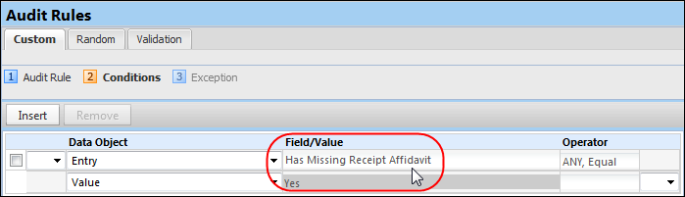

構成
この機能を構成、アクティブ化し、ポリシーのための [領収書紛失届] ダイアログ ボックスの説明と同意のテキストを編集するには、制限のない経費構成管理者ロールが必要です。
多くのお客様は サポートに次の情報を添えて変更依頼を提出する必要があります：
- ポリシー、または更新されるポリシー
- 領収書紛失届ページの上部に記載する説明と手順を書いたテキスト
- 領収書紛失届ページの下部に記載する宣言文または同意文のテキスト
Expense 構成管理者（制限なし）ロールのユーザーはこの機能をアクティブ化する必要があります。詳細については、会社の Concur 担当者に問い合わせてください。
領収書紛失届の機能をアクティブ化するには：
- [管理] ＞ [Expense 管理] ＞ [ポリシー] に進みます。
- [ポリシー名] の下からポリシーを選択し、開きます。
- スクロール ダウンして[領収書紛失届] を選択します。選択すると、さらに2つのテキストボックスが下図のように表示されます。
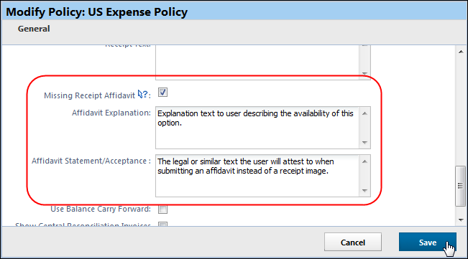
- [説明] と [宣言/同意] のテキストを入力し、 [保存] をクリックします。
- 詳しくは Expense: 設定ガイド「Policies」 をご参照ください。

経費処理者のための検索機能に時間帯のオプションを追加

概要
機能の目的
経費処理者は時間帯を制御しながら照合ができます。

経費処理者は経費精算レポートの検索基準を指定する際に、優先する時間帯を任意で選択することができます。レポートや処理者が存在する領域と処理者の時間帯検索 （GMT+ / - ）を照合することによって、より高い精度の検索結果を得ることができます。
機能の説明
従来はレポートの提出日や時間をデータベースに GMT で記録しているため、場所は考慮されていません。これはつまり、GMT 時間帯ではない経費処理者が日付を選択して照会すると、異なる日付のレポートが検出される場合があるということです。
この機能によって、経費処理者は検索のための時間帯設定を選択することができ、アプリケーションは照会のパラメータを調整して処理者や処理者のサービス エリアの時間帯に基づいた日付/時刻に一致させます。たとえば、ロサンゼルスに勤務する経費処理者が、 [GMT -08:00 太平洋標準時（米国およびカナダ）] を選択して検索するとします。2013年4月26日の照会は、2013年4月26日 GMT-08:00 から2013年4月27日 GMT -08:00 までの範囲に調整され、結果としてロサンゼルス時間の2013年4月26日に提出されたすべてのレポートを検出します。これは優先設定ですので、システムはこの設定を記憶します。後日変更されるまですべての検索に適用します。
[優先設定] ボタンで設定することができます。下図のように、時間帯オプションの横にドロップダウンリストがあります：
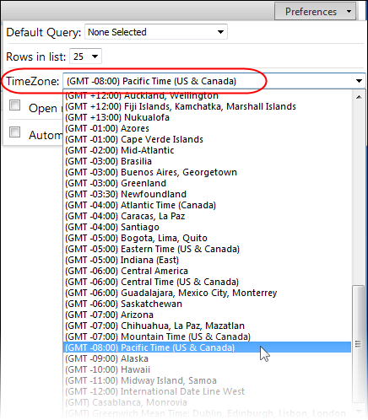

構成
この機能を使用するための追加構成は必要ありません。
- 詳しくは ユーザーガイド「Expense: 経費処理」 をご参照ください。
承認者：経費承認者を出張管理者に自動割り当て

概要
機能の目的
この機能により、 承認者を持つ経費のユーザーに出張管理者を確実に割り当てることができます。

本リリースより、 Expense は従業員の出張管理者に経費承認者と同じユーザーを自動的に割り当てます。この同期によって、 出張管理者割り当ての更新が頻繁に（出張の抽出によって１日１回以上）必要な出張ワークフローをサポートします。
ユーザーの [自分のプロファイル] 、管理者の [ユーザー管理] で経費承認者と出張管理者を同期します。また、従業員インポートのオーバーナイト ジョブにおいて、350レベルのレコードのフィールドに明示的な出張管理者が存在しなければ経費承認者と同期されます。

同期の禁止
この同期機能を無効にしたい場合は、Concur サポートに Travel 統合設定の [経費承認者を出張管理者に同期] を [いいえ] に設定するよう、サービス リクエストを提出してください。同期を無効にしなくても、承認権限者のワークフローがもれなく構成されている場合や、従業員インポートのオーバーナイト ジョブで出張管理者を指定している場合は、その指定が優先されます。

構成
この機能を使用するための追加構成は必要ありません。ただし、サイトを以下のように設定している場合のみ適用されます：
- エンティティが Expense ユーザーを同期するよう設定されている
- Travel 統合設定の [経費承認者を出張管理者に同期] が [はい] に設定されている
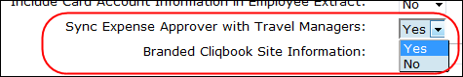
- ユーザが権限承認者、原価対象の承認者、予算承認者を選べないように設定されている。この同期機能が設定したすべての既定値を選択によって上書きしてしまうためです。
- 管理者やユーザーが、 [ユーザー管理] または [自分のプロファイル] で経費承認者を変更した場合は、出張管理者も同期して変更されます。

4月の領収書ストア機能変更
このセクションは領収書ストア機能に適用されます。

[自分のプロファイル] でメールの照合処理が可能
領収書ストアにイメージを追加する手段としてメールを使用したいユーザーは、 [自分のプロファイル] ページを使ってメールアドレスを入力し、照合してください。従来、メールの照合をするためには、ステップが複数ある領収書ストア ウィザードを使用しなければなりませんでした。本リリースより、照合処理が [自分のプロファイル] ページの [メール アドレス] セクションで簡単に出来るようになりました。
機能の目的
メールアドレス登録を一か所にまとめ、照合を標準化しました。

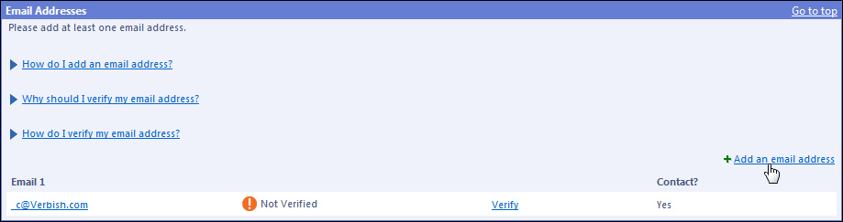
機能の説明
[自分のプロファイル] ＞ [メール アドレス] の順に進み、メールアドレスを送信すれば、いつでも照合ができます。また、領収書ストアを操作している時に [メールを照合] リンクをクリックしてもこのエリアにアクセスすることができます。
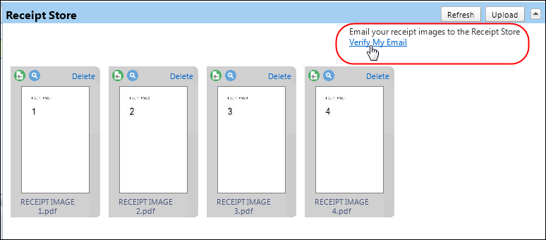
[メール アドレス] にアクセスしたら、領収書ストアにメールアドレスを追加、照合するために次の手順を実行します。
領収書ストアにメールアドレスを追加、照合するには：
- [自分のプロファイル] の [メール アドレス] で [メール アドレスを追加] をクリックします。
- 下図の通り、メール アドレスを入力して [OK] をクリックします。
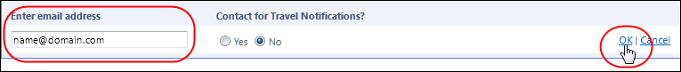
- [照合] リンクをクリックするとページが更新されます。
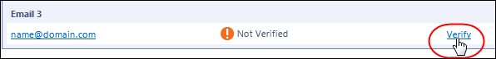
- 情報メッセージが表示されます。 [OK] をクリックするとこのメッセージは消えます。
- メールを受信したら、 [コードを入力] ボックスに送信されたコードを入力し、 [OK] をクリックします。
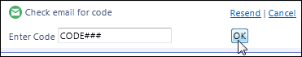
コードが受理されるとページが更新し、アカウントが照合されたことを表示します。これで、領収書ストアにイメージをメール送信することができます。
この機能変更前に照合したメール アドレスについて
すでに照合済みのメール アドレスは引き続き領収書ストアへのアップロードに使用できます。ただし、そのアドレスは手動で追加しない限り [メール アドレス] に自動的に表示されません。手動で追加するとシステムは自動的に照合済みのアドレスであることを認識し、リストに追加します。

レポート レベルへの領収書イメージ添付を禁止する
ユーザーがレポート ヘッダー レベルにイメージを添付するのを防ぐ新しい設定が領収書のイメージングに追加されます。新しい設定 [レポートにイメージ添付を許可しますか] は初期設定では次の場所で確認および有効化できます： [管理] ＞ [Expense管理] ＞ [領収書の取扱い] ＞ [領収書のイメージング]
機能の目的
経費精算レポートに添付された領収書イメージの取り扱いがさらに制御しやすくなります。

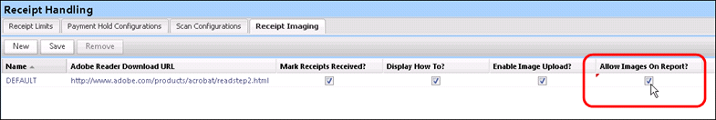

アクティブ化による動作の変化
この機能が無効の時（チェックボックスが空欄）、 Expense は経費入力に対して明示的な指定なくアップロードされたイメージを領収書ストアに送ります。そして下図のようにユーザーに […領収書ストアに添付] というテキストをユーザーに表示します。
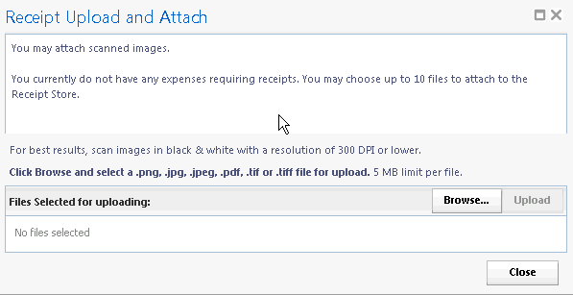
ユーザーがレポートを提出する時や、経費領収書処理者が領収書を審査する時は、レポートレベルへの領収書添付を防ぐため、[領収書のイメージを添付] ボタンが非表示になります。ただし、必須の領収書が添付されていない経費がある場合は、このボタンが表示され、クリックすると新しいガイダンス テキストのある [領収書のアップロードと添付] ダイアログ ボックスへ移動します。
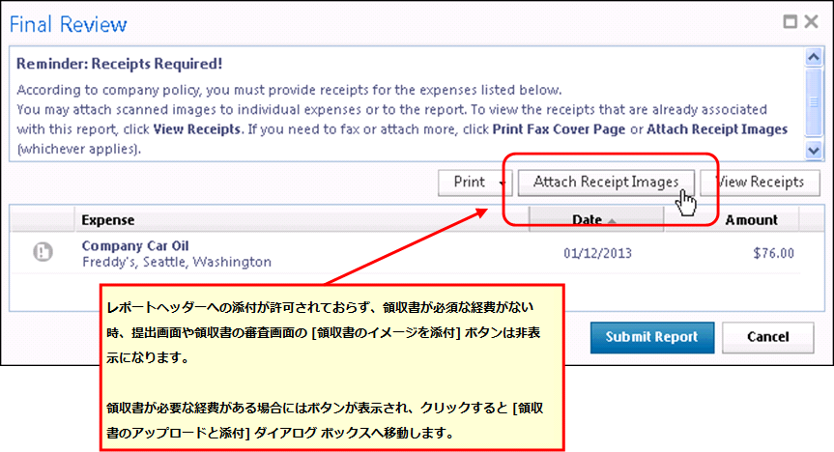
レポート提出後も、引き続きそのレポートに添付されたすべての領収書のレポートヘッダー イメージを表示するオプションがあります。

構成
この機能を使用するための追加構成は必要ありません。
- 詳細は Expense: 設定ガイド「Receipt Imaging – Receipt Handling」 をご参照ください。

HTMLファイル形式のイメージ を領収書ストアにアップロード可能
本リリースより、領収書ストアにHTML形式のファイルをアップロードできるようになりました。Concur にメール送信する前に、ファイルのエンコードを utf-8 で保存する必要があります。
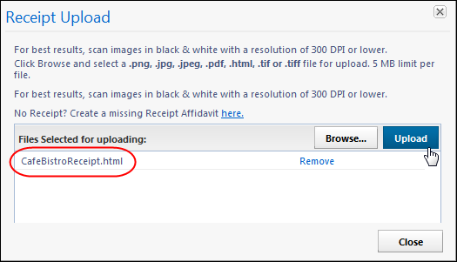
- 詳細は Expense: 設定ガイド「Receipt Handling – Receipt Store」 をご参照ください。

ジョブ
※ こちらは日本非対応機能に関する情報です。
下記の変更が本リリースに含まれております。

標準勘定抽出（SAE）の新しいフィールド： 予算発生日

概要
機能の目的
標準勘定抽出（SAE）の予算機能をより広くサポートします。

予算ダッシュボード機能の新しいフィールドが利用可能になりました。本リリースから、標準勘定抽出（SAE）に新フィールド [予算発生日] が追加されました。
このフィールドの追加によって、既存の抽出物に影響することはありません。また、お客様のアクションも特に必要ありません。
- このフィールドに対する正確な列の位置は、4月の製品リリースの翌週の月曜日に確定します。確定したら、リリースノートとドキュメントを更新します。

構成
この機能を使用するための追加構成は必要ありません。このフィールドは予算ダッシュボード ユーザーのみが利用できます。
- 詳細は 「Expense – Import and Extract Specifications」 の Chapter 9: Standard Accounting Extract をご参照ください。

Expense Pay
※ こちらは日本非対応機能に関する情報です。
下記の変更が本リリースに含まれております。

Mexico Pre-fund 画面：連邦税 ID 番号の情報を追加

概要
機能の目的
Concur への電信振替を設定する際に、お客様の銀行から要求された連邦税 ID 番号を表示します。
Mexico Pre-fund 画面の上部に次の情報が新しく追加されました：
CNQR Operations Mexico 有限責任会社の連邦税 ID 番号は COM110613-E51 です。
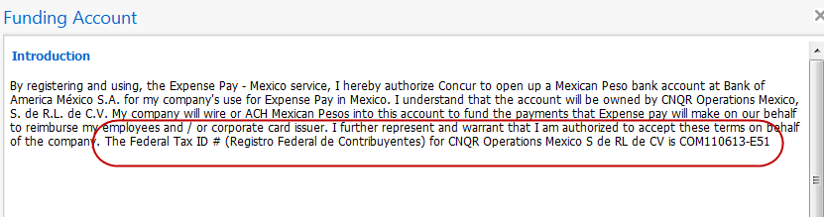

構成
この機能を使用するための追加構成は必要ありません。

支払管理 - カード プログラム：管理者はクレジット カードの口座番号を検証することが可能
機能の目的
Expense Pay カード プログラムの正しい設定がより確実になります。

概要
コーポレート カードの支払いに Expense Pay をお使いのお客様は、カード口座番号をカード発行元の識別番号と照合することができます。
発行者識別番号（銀行識別番号とも言います）はクレジット カード番号の始めの6ケタを参照しています。発行者識別番号（IIN）は、カードの発行機関を識別し、正しい取引をマッチングするのに重要です。この場合は、クレジットカード発行者への支払をマッチングします。
例えば、実際には銀行Bの発行したカードを持っているのに、銀行Aのカードプログラムを作成してしまうのを防ぐ方法は何もありません。支払機関内に検証のポイントはありますが、それはプロセスのかなり下流にあります。この新機能によって、カード プログラムを設定する際に、作成しているプログラムが保持しているカードと一致しているか検証することが可能になります。

操作方法
- [カード プログラム] ページで、 [新規] を選択します。
- [カード プログラム] ページで必要な情報を入力します。
- カード プログラムの発行者識別番号を確認するには、 [発行者識別番号を照合] リンクをクリックします。
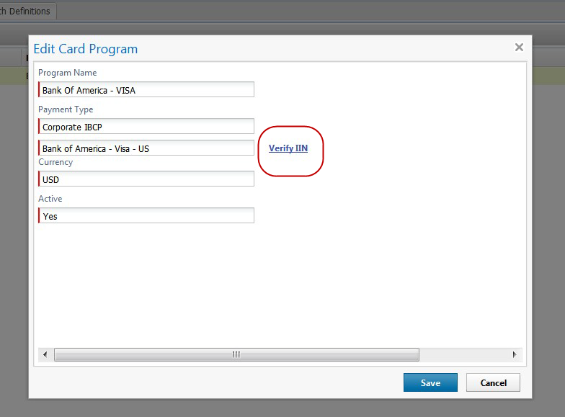
[発行者識別番号の照合] 画面が表示されます。この画面は入力したカード プログラムに有効な範囲を表示します。
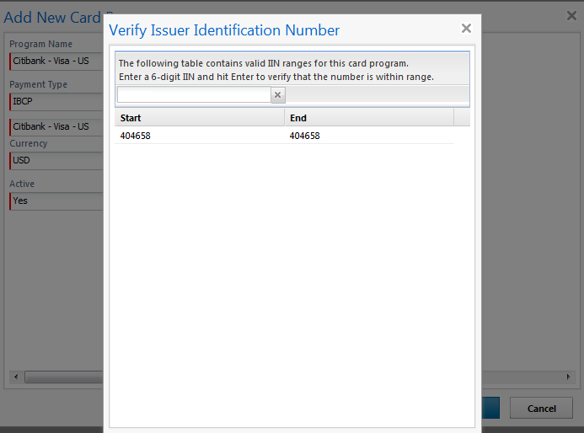
- カード番号が設定されたカード プログラムの範囲にあることを確認するには、6ケタの BIN 番号（カード番号の最初の6ケタ）をフィールドに入力し、[Enter] キーを押します。
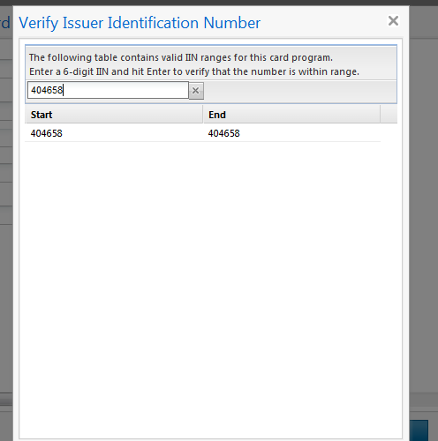
- 番号が照合されると、次のメッセージが表示されます。[OK] をクリックするとメッセージが消えます：
入力した口座番号が、作成しようとしているカード プログラムの IIN 範囲内にあることが確認されました。
番号が照合されなかった場合は、次のメッセージが表示されます。[OK] をクリックするとメッセージが消えます：
入力した口座番号が、作成しようとしているカード プログラムの IIN 範囲内にあることを確認できません。再試行するか、設定ページに戻って、入力した口座番号の情報が正しいかどうか確認してください。
- [カード プログラム] ページに戻るには、メッセージの隅にある×印をクリックします。
- カード プログラムの編集が終了したら、 [保存] をクリックします。

構成
この機能を使用するための追加構成は必要ありません。

カード プログラム：支払要求の作成前にクレジットカード範囲をチェック

概要
機能の目的
支払要求を作成する前に、特定の経費に対する支払バッチ定義の BIN 範囲をバックエンドで照合します。
経費の支払要求が、カードの支払口座番号が割り当てたカード プログラムのためのクレジットカード範囲とマッチするように修正されました。一致しない場合は、監査証跡に次のエラーメッセージが表示されます：
クレジット カード口座の BIN 番号 [XXXXXX] が、バッチ定義 [カードバッチ定義名] に設定されているカード プログラム [マスター アカウント名またはカード プログラム名] に対して有効ではないため、このクレジット カード会社で支払われる経費は Expense Pay で処理できません。
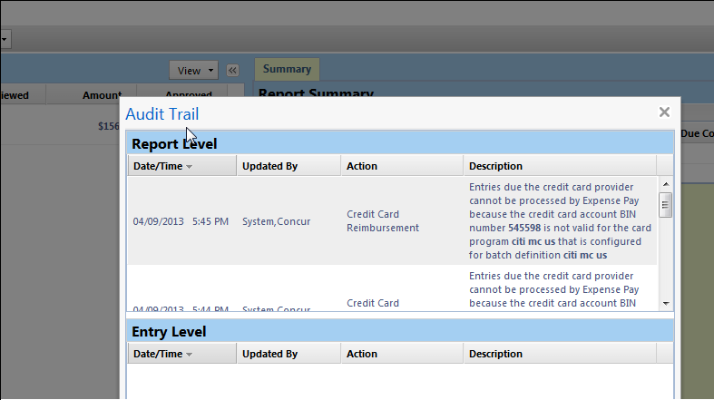

構成
この機能を使用するための追加構成は必要ありません。

支払管理：資金管理の毎日配信メールを停止することが可能

概要
機能の目的
資金管理口座に金額がない時でも毎日通知メールが配信されるのを抑制したいという多くの要望に応えました。
本リリースより、資金管理の毎日配信メールを常に受け取るか、金額がある時のみ受け取るかを制御することができます。
従来は、資金があってもなくても Expense Pay の管理者は資金管理のメール通知を毎日受信していました。これは一部のお客様には有用でしたが、多くのお客様から、調達の必要な資金管理の金額がある時のみ通知メールを受信したいという要望がありました。

ユーザーへの表示
このオプションを解除するには：
- [支払管理] ＞ [バッチを構成] ＞ [資金管理口座] の順にクリックします。
- 口座を設定するには [新規] を、変更を加えるには [修正] をクリックします。
- 資金管理口座の毎日配信メールを停止したい場合は ページ下部の [資金管理の毎日配信メールを受信する] のチェックボックスを解除します。
その資金管理口座に調達が必要な金額がある場合には、引き続き資金管理メールが届きます。
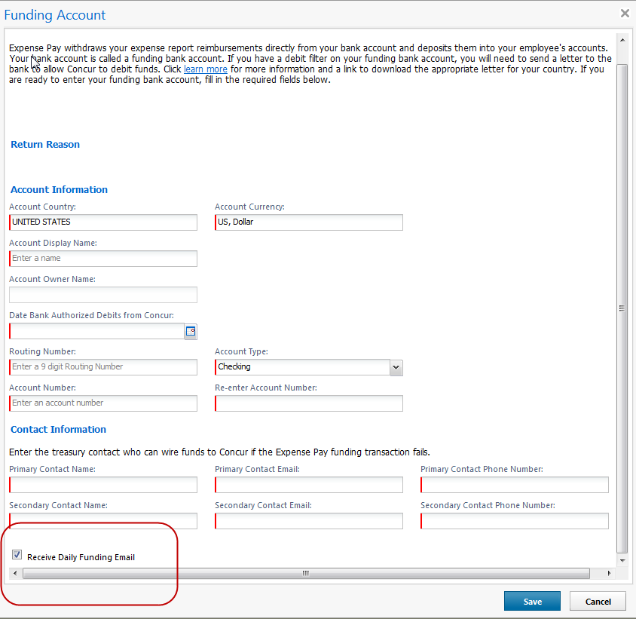

構成
この機能を使用するための追加構成は必要ありません。

ドキュメントアップデート
※ ドキュメントは英語版です。
本リリースに含まれるドキュメント変更は以下の通りです。

クライアント管理者向けリリース概要

概要
機能の目的
主要な変更点を簡潔にまとめたものです。短時間で確認することができます。
Concur をお使いのお客様は、月次リリースの機能概要をお読みいただくことができます。このクライアント管理者向けリリース概要は、各機能の説明を短く要約したリストです。このドキュメントを先に確認すれば、さらに詳しく知りたい情報を素早く選ぶことができます。従来、この情報は Expense だけに用意されていましたが、Concur の他のエリアにも拡充しました。
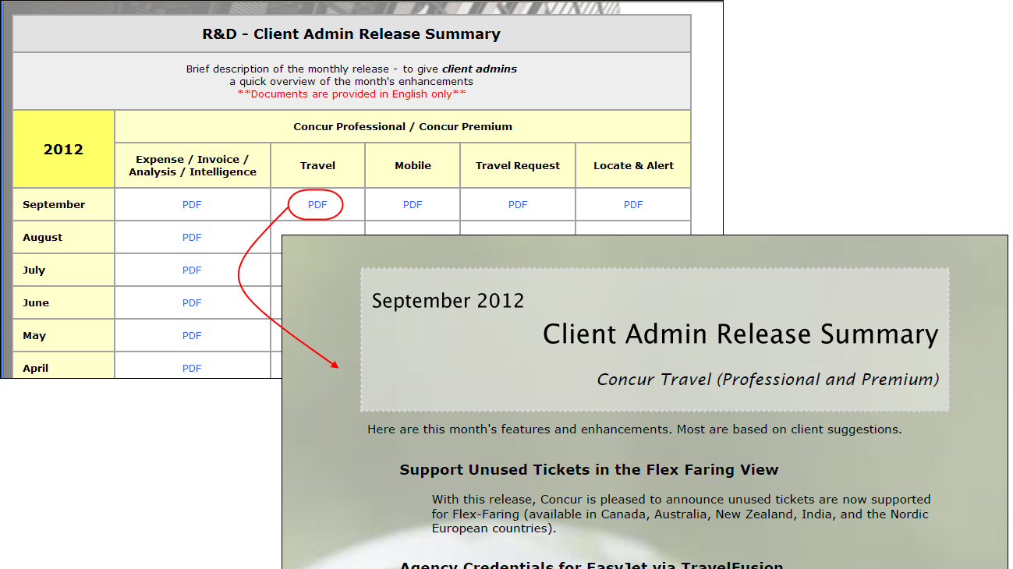

クライアント管理者向けリリース概要の入手先
次のいずれかの方法で入手可能です：
- Expense 管理のヘルプから：[ヘルプ] ＞ [Expense 管理のヘルプ] をクリックしてヘルプを開きます。次に左上のリンクをクリックするとドキュメントを開くことができます：
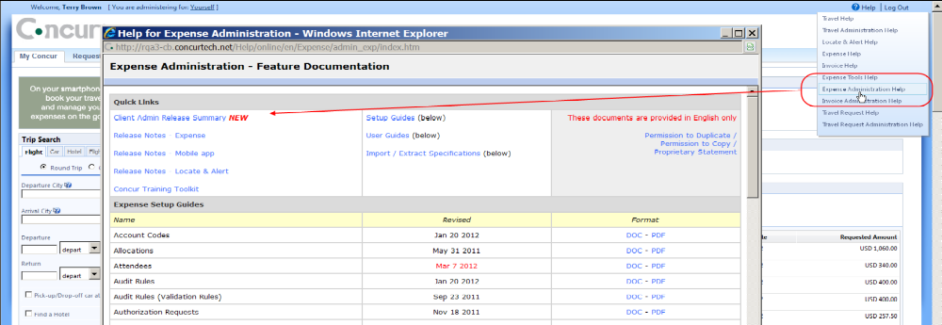
（その他の管理者向けヘルプ モジュールにも同様のリンクがあります）
- Concur Client Central:ログイン後、次のとおりに進みます。[Resources] > [Release Docs] > [Client Admin Release Summary]
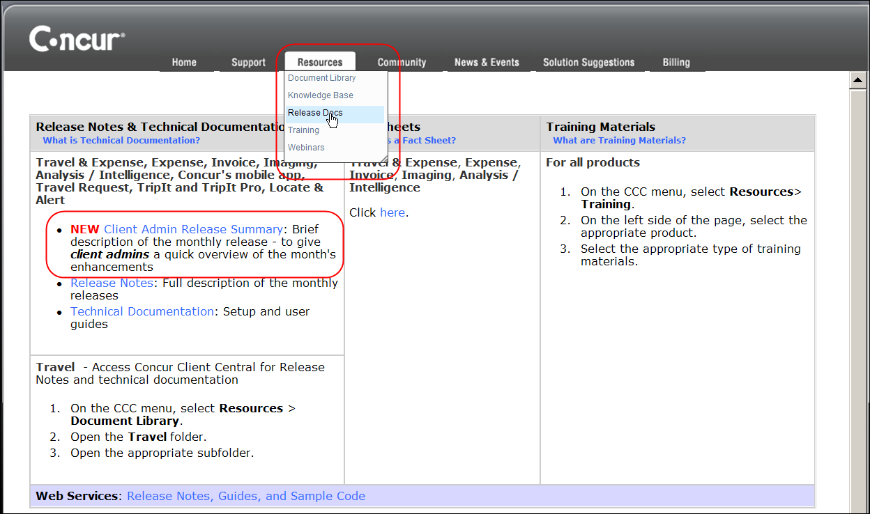

サポートしている構成
本リリースでサポートしている構成は下記のとおりです。

本リリースにおける動作確認

Firefox ｖ. 19.0 のサポート
本リリースではMac OS X および Microsoft Windows OS にインストールされた Firefox 19.0 のサポートを保証しています。

Google Chrome v. 25.0 のサポート
本リリースではMac OS X および Microsoft Windows OS にインストールされた Google Chrome 25.0 のサポートを保証しています。

Safari 6.0 と Mac OS X 10.8 のサポート
本リリースではMac OS X 10.8 にインストールされた Safari 6.0 のサポートを保証しています。

今後予定されている動作確認

Internet Explorer v. 10.0 と Windows 8 のサポート
Microsoft Windows 8 にインストールされた Internet Explorer 10.0 のサポートは今後のリリースに含まれる予定です。

Firefox v. 20.0 のサポート
Mac OS X および Microsoft Windows OS にインストールされた Firefox 20.0 のサポートは今後のリリースに含まれる予定です。

Google Chrome v. 26.0 のサポート
Mac OS X および Microsoft Windows OS にインストールされた Google Chrome 26.0 のサポートは今後のリリースに含まれる予定です。
免責事項
このドキュメントに含まれる情報は、このドキュメントの発行時点の以下の製品に適用されます。

Travel & Expense 2013年4月

本ドキュメントに含まれる上記製品と情報は、事前通知なく変更されることがあります。従って Concur 社は、いかなる保証をも否認し、上記製品と本ドキュメントの間で生じるいかなるエラー、遺漏、あるいは不一致によって直接的・間接的にもたらされる全ての影響に対する責任を負いかねます。
©  2004 – 2013 Concur Technologies, Inc., Redmond, Washington. All rights reserved. （不許複製・禁無断転載）
Concur® はConcur Technologies, Inc. の商標です。すべての会社と製品の名前は全て各保有者の知的財産です。
発行元：Concur Technologies, Inc.18400 NE Union Hill Road Redmond, Washington 98052

